新北洋打印机设备介绍：

软件安装
一、新北洋打印机软件安装
新北洋打印机随机光盘配有SNBC 驱动程序、EUROPLUS
驱动程序以及标签软件安装程序， 也可以从网站www.newbeiyang.com.cn 上下载。
1.1 SNBC 驱动程序的安装
驱动程序支持Windows 2000/ Windows XP/Windows
server 2003/WindowsVista 操作系统。
1.2 并口/串口 驱动程序安装
1) 运行驱动程序包中的“Setup.exe”，请仔细阅读相关软件许可协议，
如果接受协议中所有条款，请点击“我接受所有的软件许可条
款”，然后点击“下一步”按钮；
2) 选择安装的打印机类型、名称，如果要设置该打印机为系统默认
打印机，请选中“设置为默认打印机”按钮，点击“下一步”；

3) 选择安装方式，点击“下一步”按钮；
4) 选择当前系统类型，点击“下一步”按钮；
5) 设置打印机端口，系统默认“LPT1”为打印端口，用户可根据实
际使用端口选择安装，串口驱动请选择“BYCOMx”（x 等于1、
2、3、4、5、6、7 或8），点击“完成”结束安装。
1.3 USB 口驱动程序安装
1) 首先打印机 USB 连接线插入主机的USB 接口，系统自动识别到
新硬件并弹出驱动安装向导，点击“下一步”按钮；
2) 选择“从列表或指定位置安装（高级）”，点击“下一步”按钮；
3) 选择“在这些位置上搜索最佳驱动程序”，点击“浏览”选取驱动
程序所在目录或输入驱动程序所在目录，点击“下一步”按钮；
4) 点击“仍然继续”按钮；
5) 点击“完成”结束安装。
备注： 如果要更新驱动程序， 请先运行驱动程序包中的
Uninstall.exe 卸载原来的驱动程序。
1.4 EUROPLUS 驱动程序的安装
EUROPLUS 驱动程序支持Windows 2000/ Windows XP /Windows Server 2003/WindowsVista/Windows Vista 64 位操
作系统。
2.1 并口/串口 驱动程序安装
1) 运行驱动程序包中的“PrnInst.exe”，然后点击“下一步”按钮；
2) 请仔细阅读相关软件许可协议，如果接受协议中所有条款，请点击
“我同意许可合约的条款”，然后点击“下一步”按钮；
3) 在打印机列表中选择BTP-L42 机型，并点击“下一步”按钮；
4) 选择某个并口或串口，点击“完成”按钮，结束安装。
2.2 USB 口驱动程序安装
1) 前三个步骤与“并口/串口驱动程序安装”相同；
2) 在第四步中（如下图）选择USB 端口，然后点击“完成”按钮。
3.3 标签软件安装步骤
标签软件支持Windows 2000/ Windows XP/Windows
Server 2003/WindowsVista 操作系统。
- 运行Setup.exe，开始标签软件的安装，第一步：选择安装语言；
2）选择“下一步”继续安装；
3) 请仔细阅读相关软件许可协议，如果接受协议中所有条款，请点击
“我同意此协议”，然后点击“下一步”按钮；
4) 请选择安装目录，然后点击“下一步”按钮；
5) 选择创建的快捷方式名称，然后点击“下一步”按钮；
6) 选择是否创建桌面图标，然后点击“下一步”按钮，完成安装。

打印设置
- 打印机传感器位置调节
传感器装配在逼纸块组件中，可随逼纸块左右移动（如图 4.1 所
示）。在安装介质时，调整逼纸块，确保逼纸块组件间距略宽于介质幅
面宽度，宽度余量在0.5mm 左右，以确保在逼纸块内部的传感器能够
探测到介质。
- 自定义打印机默认参数设置
2.1根据纸张大小设置机默认打印纸张规格
1）在电脑桌面点击“程序”,“设置”选择“打印机和传真”进入打印机和传真业页面：
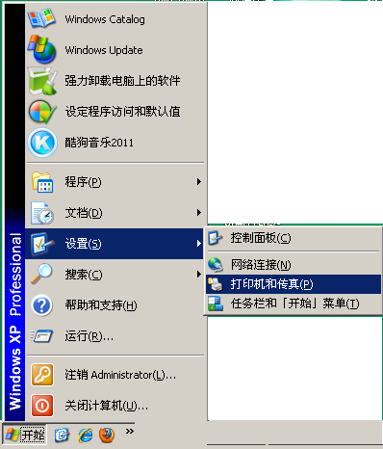
- 选择需要设置的打印机，右击选择“属性”
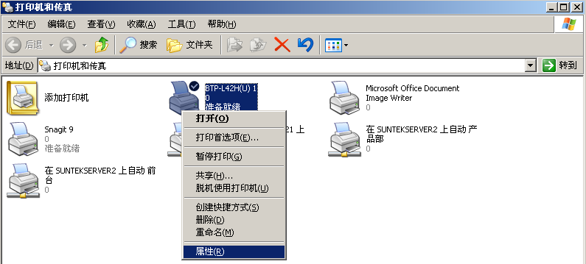
- 进入打印机属性设置页面后，点击 “应用”
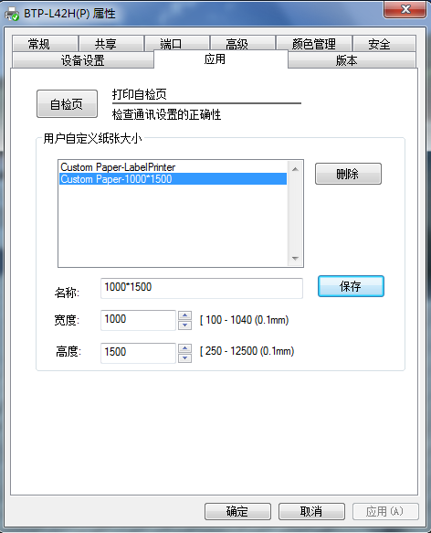
- 在“应用”页面的“名称“对话框中输入客户自定义打印标签纸规格名称；在宽度和高度栏中输入需要打印纸张的规格（单位以毫米计）， 点击“名称”对话框后的“保持纸张尺寸”按钮，保存自定义纸张规格在 ；此时在“用户自定义纸张大小对话框中会显示客户自定义纸张的名称及规格，点击确认
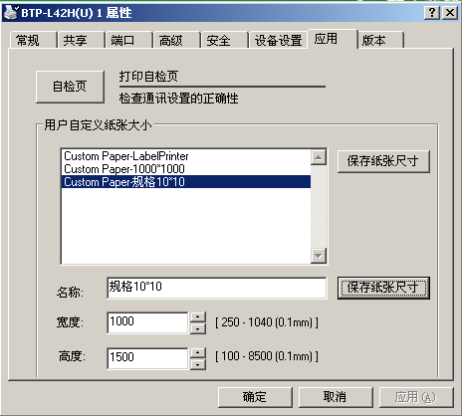
- 自定义纸张规格后，在打印机首选项中设置打印机默认输出纸张规格,有两个方式：
a.在打印首选项中设置打印机输出纸张规格
自定义完成纸张大小后：进入“常规”界面，点击“打印首选项”系统弹出“打印首选项”对话框，在打印首选项的“布局”界面点击“高级”按钮弹出“高级选项”对话框；在“纸张/输出”子栏“纸张规格”后的下拉选择框中选择需要系统默认打印的“纸张规格”，点击确认。
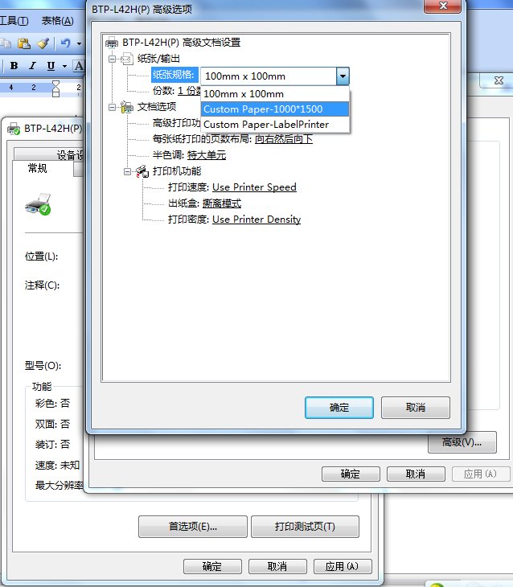
b.在“设备设置”中“按纸盒类型分配 ”下子栏“Use Printer Setting”后的下拉选择框中选择需要默认的纸张规格，点击“确认”或者“应用”。
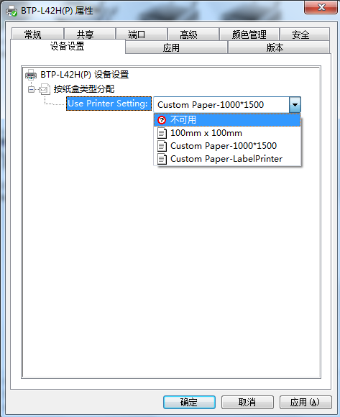
- 默认打印自定义纸张规格设置完成后即可使用SFC系统打印热敏标签。

使用SFC系统打印热敏地址标签注意事项
  - 使用IE浏览器打印时注意事项
1.1打印预览
1）在使用SFC系统打印热敏标签时，打印之前选择“文件”“打印预览”进入打印预览页面：
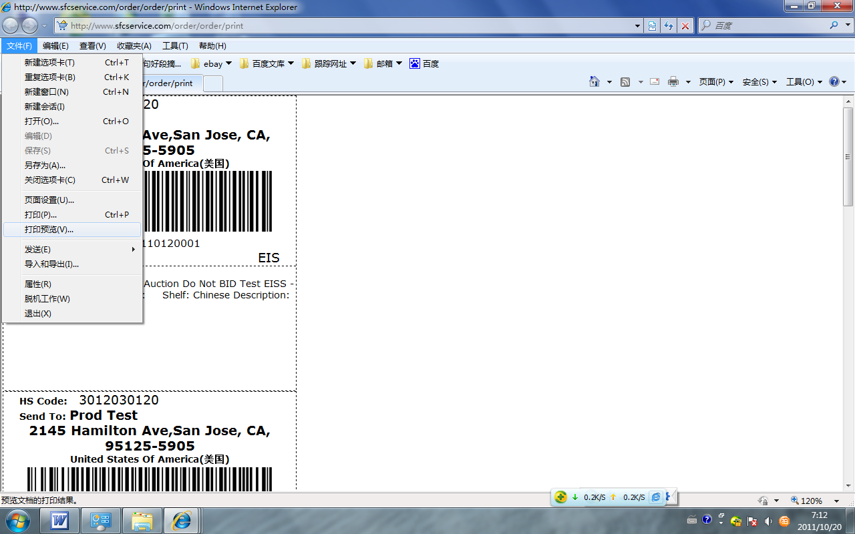
2）进入打印预览页面后，点击“页面设置”按钮或者使用“Alt+U”快捷键进入页面设置页面
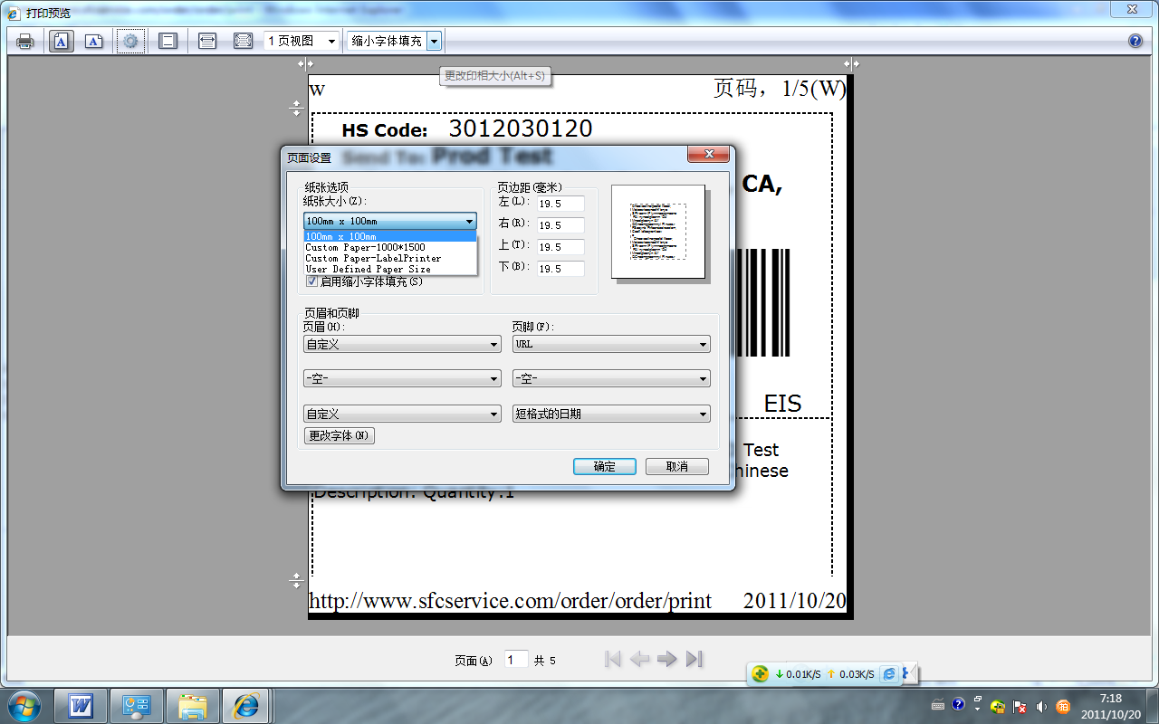

3）在打印纸张大小下拉选择框中选择需要打印的“纸张大小”，在叶边距中把所有的叶距全部设置为“0”，点击确认。
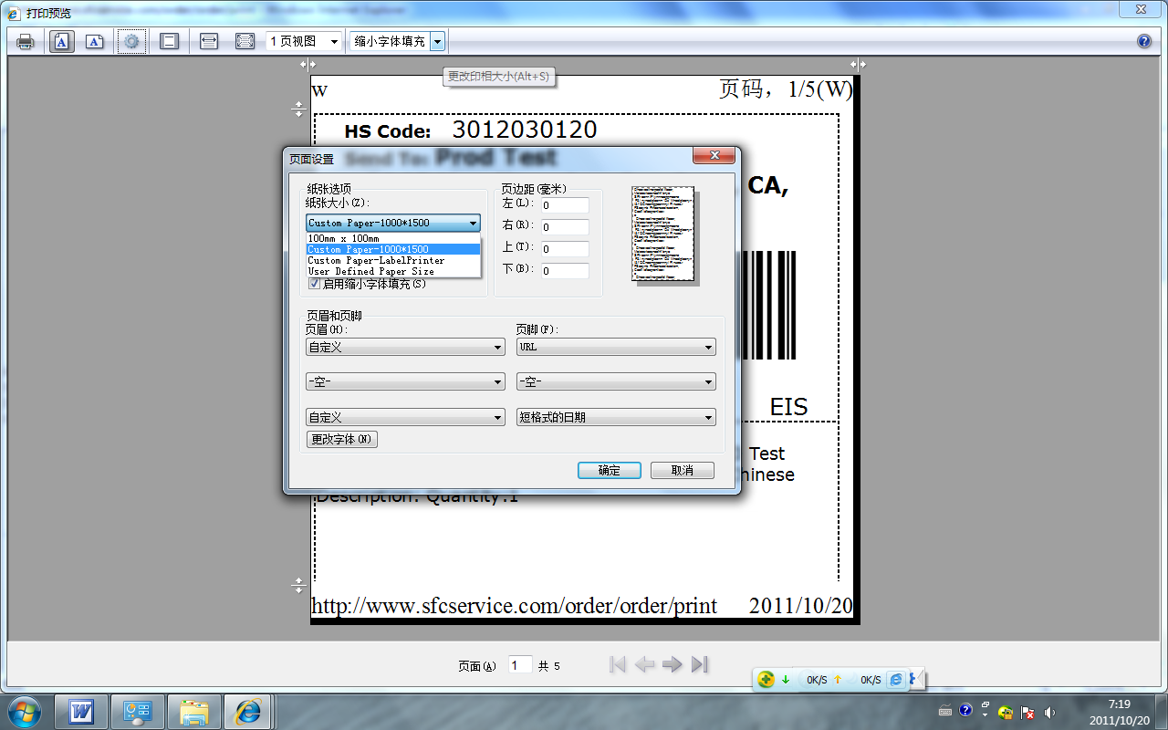
4）确认页面预览界面是为自己需要打印的页面后，点击打印，打印地址标签
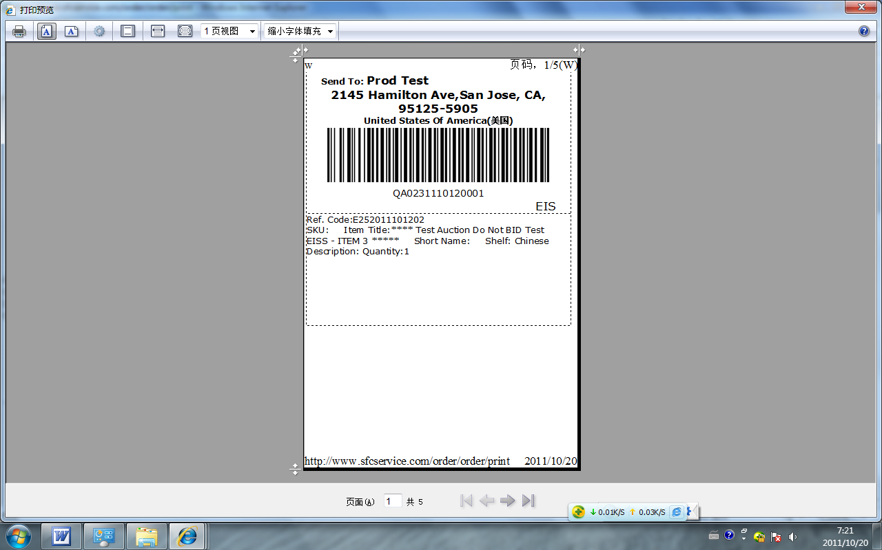

  - 使用火狐浏览器打印热敏地址标签
使用火狐浏览器打印热敏标签的最大不同之处在于，火狐浏览器在进入打印页面之前需要预先设置打印的规格，设置完成后火狐浏览器会根据设置来自动默认下次打印的规格及习惯。
2.1下面我们将要介绍下使用火狐浏览器设置打印规格
1）在页面左上方选择“文件”打印进入打印页面
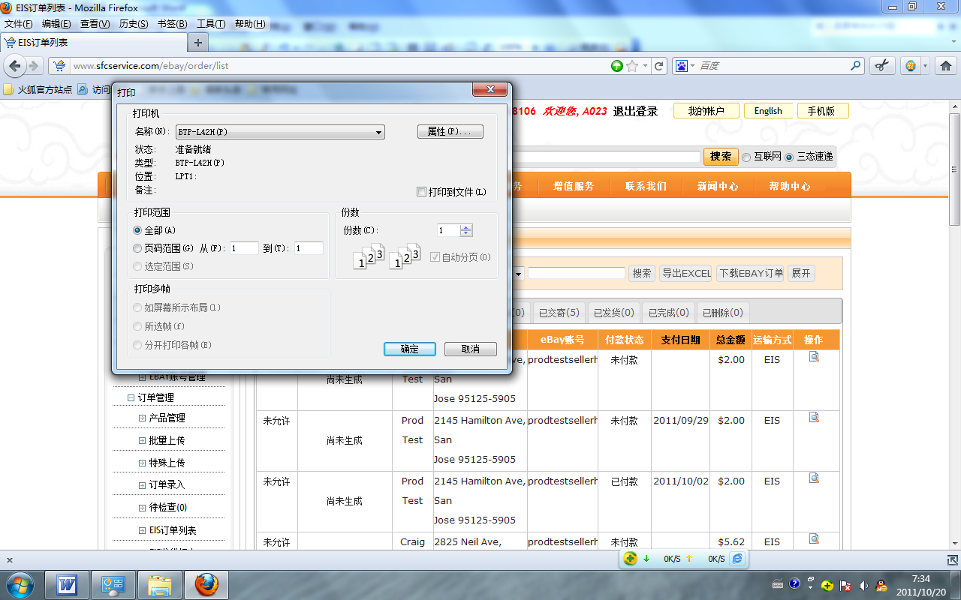
2)在名称栏下拉选项中选择需要设置的打印及，点击名称下拉框后“属性”按钮，进入打印及属性设置页面
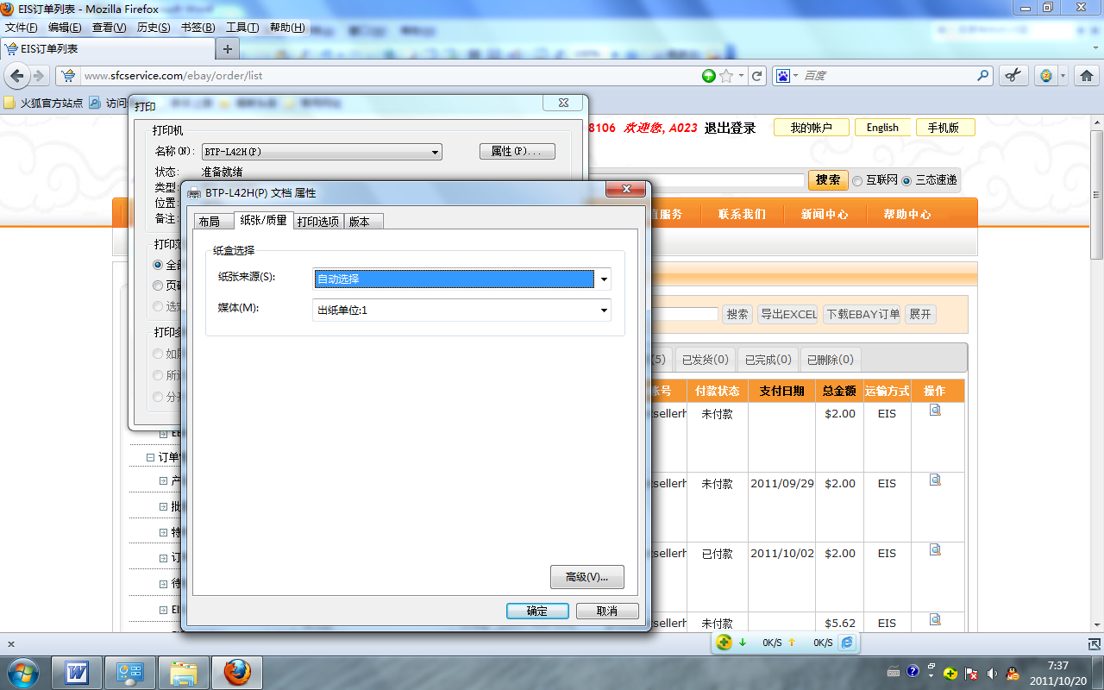
3）进入打印机属性页面后,即可根据需要设置系统将要默认打印的纸张规格，具体请参考“打印设置的2.1”
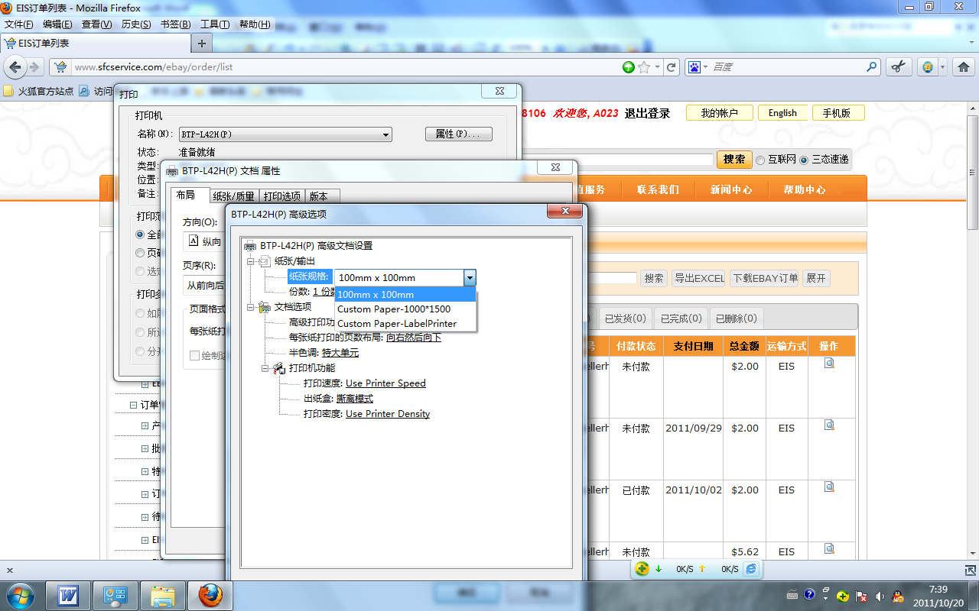
4）设置完成后，即可进入打印地址标签的打印预览页面
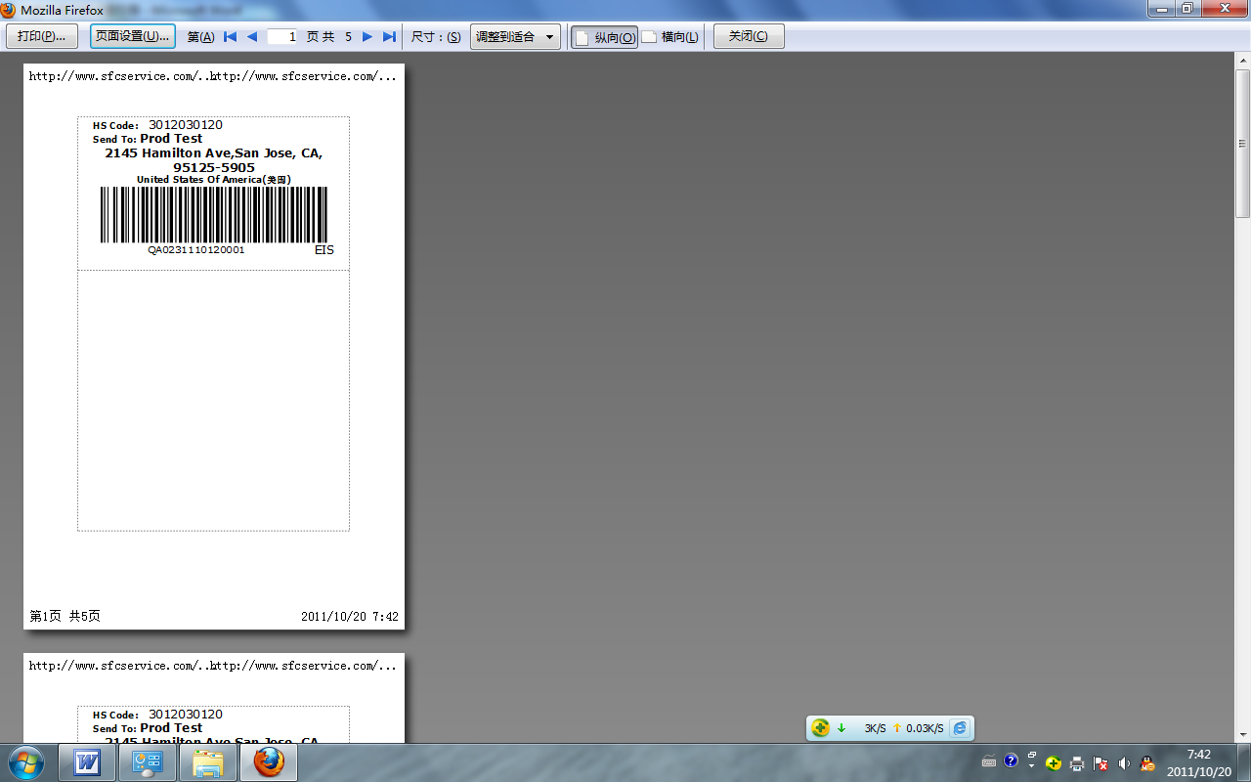
5）在打印预览页面对点击“页面设置”按钮进入页面设置，选择“叶边距&叶眉页脚”
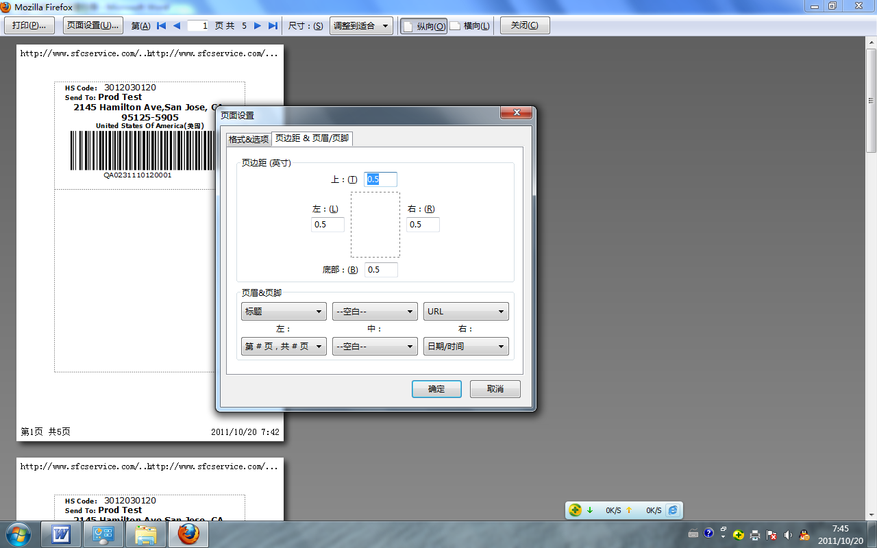
- 根据需要（一般叶边距设置为“0”）进行相应的设置，点击“确定”
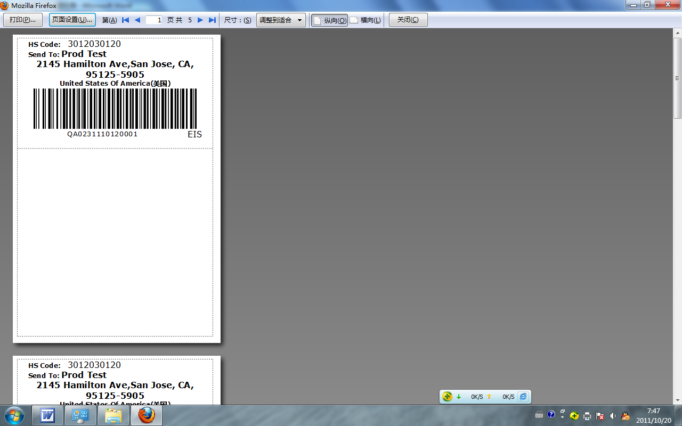
- 打印设置完成，即可点击打印按钮打印热敏地址标签

常见问题
    - 打印热敏标签时，打印的地址标签比较小
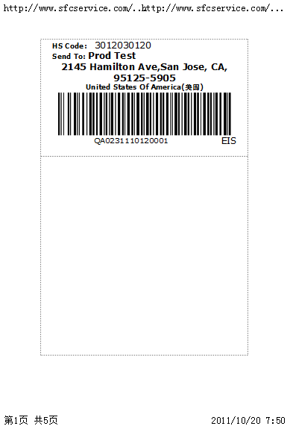
答：出现这种情况时，在打印预览时，设置了叶边距，打打印的实际地址标签没有占满热敏纸。

    - 使用火狐浏览器怎么去选择打印的纸张规格
答：在浏览器左上方选择“文件”，“打印”进入打印的对话框后，选择需要设置的打印及，点击“属性”进入打印机属性设置页面后，点击“高级”在弹出的“高级设置”对话框中设置即可。

    - 打印机驱动已经安装，并且打印及也和电脑连接，但就是打印不出热敏标签
答：此问题最常见的是在按钮时选择的接口与打印和电脑连接的接口不匹配导致打印不出热敏标签。一般常用的接口为“USB”接口。

